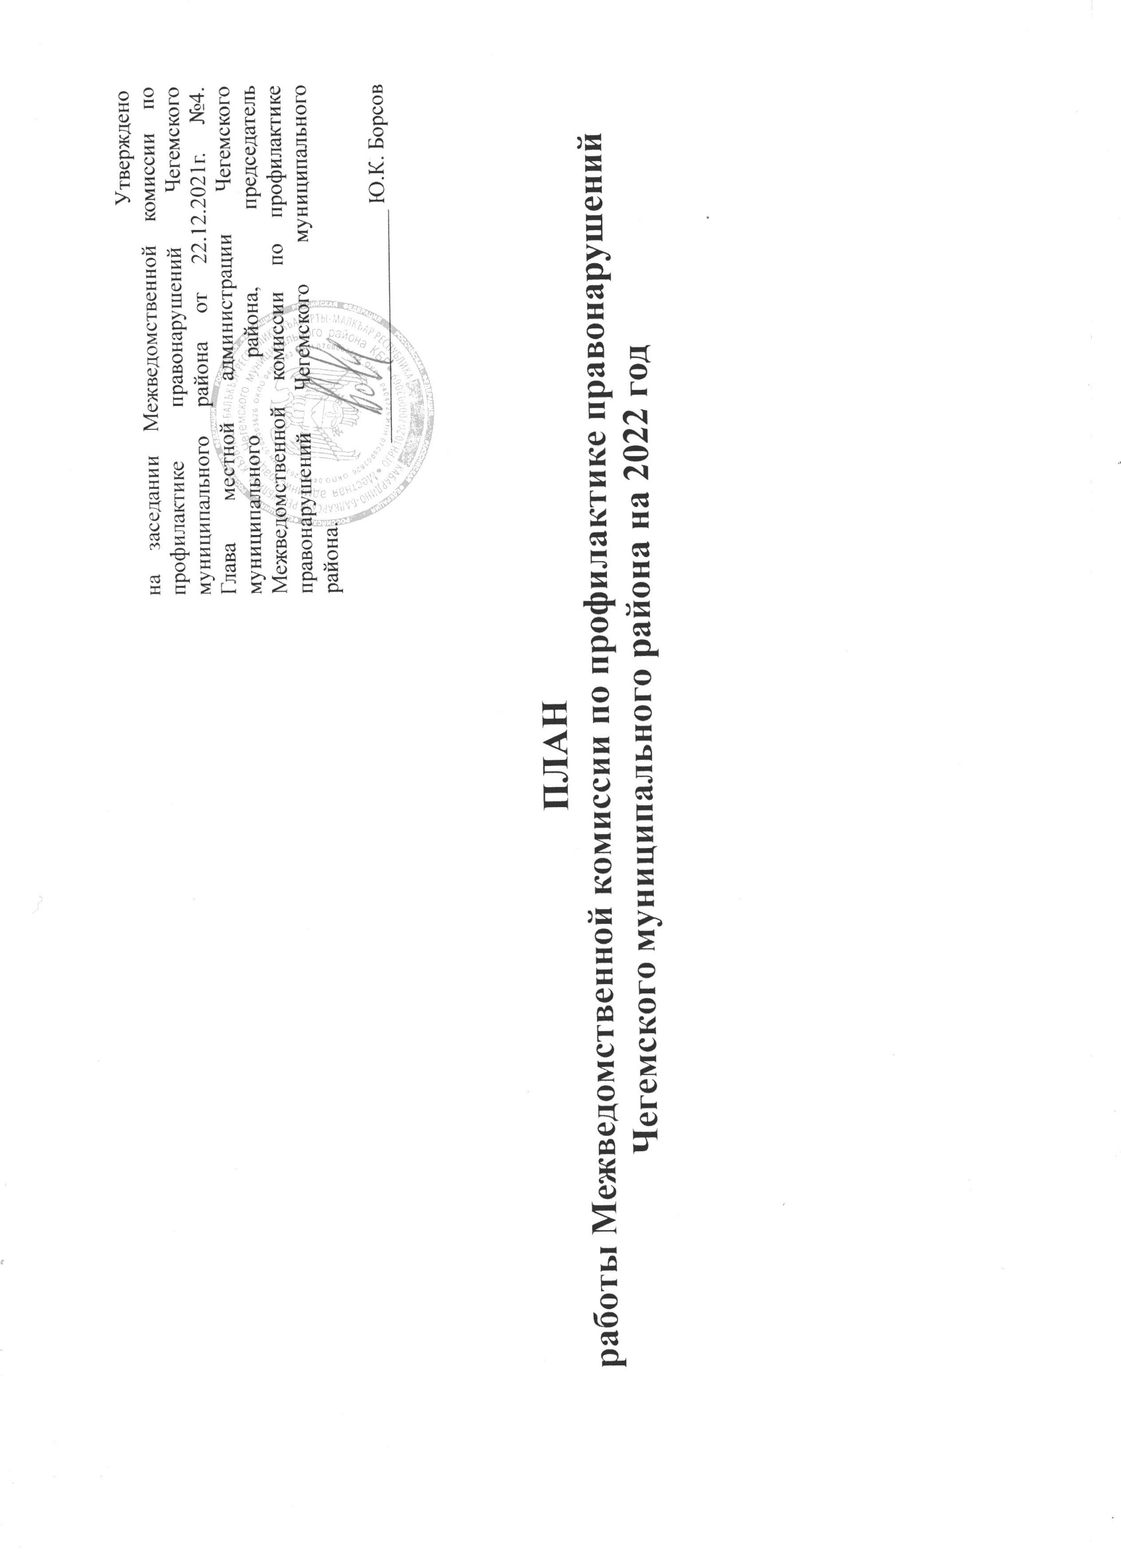
№  п/п | Наименование мероприятий | Ответственные исполнители | Сроки предоставления информации
- Рассмотрение вопросов на заседаниях межведомственной комиссии по профилактике правонарушений Чегемского муниципального района
I квартал
1.1. | О принимаемых мерах в сфере соблюдения иностранными гражданами миграционного законодательства | Отдел МВД России по Чегемскому району КБР, органы местного самоуправления | до 25 февраля 2022г.
1.2. | Организация помощи семьям, находящимся в социально опасном положении | ГКУ "Центр труда, занятости и социальной защиты Чегемского района"; КДН и ЗП местной администрации Чегемского муниципального района | до 25 февраля 2022г.
1.3. | Организация совместной профилактической работы по повышению эффективности деятельности по профилактике правонарушений, совершенных в состоянии алкогольного опьянения, пресечения фактов незаконного оборота фальсифицированной спиртной продукции на территории Чегемского района | Отдел МВД России по Чегемскому району КБР, органы местного самоуправления | до 25 февраля 2022г.
1.4 | О принятии дополнительных мер по внедрению и развитию правоохранительного сегмента АПК «Безопасный город» | МКУ "Управление образования местной администрации Чегемского муниципального района; Отдел МВД России по Чегемскому району КБР | до 25 февраля 2022г.
II квартал
2.1. | Профилактика правонарушений и преступлений среди несовершеннолетних, в том числе половая неприкосновенность. | ПДН (подразделение по делам несовершеннолетних) МОБ ОМВД по Чегемскому муниципальному району, КДН и ЗП Чегемского муниципального района | до 25  мая  2022 г.
2.2. | О принятии дополнительных мер по внедрению и развитию правоохранительного сегмента АПК «Безопасный город» | МКУ "Управление образования местной администрации Чегемского муниципального района, Отдел МВД России по Чегемскому району КБР | до 25  мая  2022г.
2.3. | О ходе реализации национальных и федеральных проектов «Здоровье», «Образование», «Демография», «Культура» на муниципальном уровне. | ГБУЗ «ЦРБ им. Хацукова А.А.», МКУ "Управление образования местной администрации Чегемского муниципального района, Отдел культуры местной администрации Чегемского муниципального района | до 25  мая  2022г.
2.4. | Организация отдыха, оздоровления, занятости детей и подростков, а также детей, оставшихся без попечения родителей, из неблагополучных, асоциальных семей, в том числе, состоящих на учете в ОМВД России по Чегемскому району КБР и межведомственной комиссии по делам несовершеннолетних и защиты их прав. | (ПДН) подразделение по делам несовершеннолетних МОБ ОМВД по Чегемскому муниципальному району,  КДН и ЗП местной администрации Чегемского муниципального района, МКУ "Управление образования местной администрации Чегемского муниципального района, ГКУ "Центр труда, занятости и социальной защиты Чегемского района" | до 25  мая  2022г.
2.5. | Подготовка к летней оздоровительной кампании 2022 года и принимаемых мерах по профилактике правонарушений несовершеннолетних в летний период. | (ПДН) подразделение по делам несовершеннолетних МОБ ОМВД по Чегемскому муниципальному району,  МКУ "Управление образования местной администрации Чегемского муниципального района,  КДН и ЗП местной администрации Чегемского муниципального района,  комитет по физической культуре, спорту и туризму местной администрации Чегемского муниципального района | до 25  мая  2022г.
III квартал
3.1. | Профилактика детских суицидов, в том числе склонения несовершеннолетних к совершению суицида, причинению вреда своему здоровью, с использованием информационно-телекоммуникационной сети Интернет. | (ПДН) подразделение по делам несовершеннолетних МОБ ОМВД по Чегемскому муниципальному району,  КДН и ЗП местной администрации Чегемского муниципального района,  МКУ "Управление образования местной администрации Чегемского муниципального района | до 25 августа 2022г.
3.2. | О принимаемых мерах по противодействию преступности в сфере информационно-телекоммуникационных технологий, фактов мошенничества с использованием мобильной связи и интернет ресурсов | Отдел МВД России по Чегемскому району КБР,  органы местного самоуправления. | до 25 августа 2022г.
3.3. | О реализации уполномоченными органами мер по стимулированию добровольной сдачи гражданами незаконно хранящегося оружия и боеприпасов на возмездной основе | Отдел МВД России по Чегемскому району КБР | до 25 августа 2022г.
3.4. | Организация работы по выявлению семей и несовершеннолетних, находящихся в социально опасном положении, а также семей, находящихся в трудной жизненной ситуации. | МКУ «Управление образования местной администрации местной администрации Чегемского муниципального района», КДН и ЗП местной администрации Чегемского муниципального района, ГКУ "Центр труда, занятости и социальной защиты Чегемского района", (ПДН)подразделение по делам несовершеннолетних МОБ ОМВД по Чегемскому муниципальному району | до 25 августа 2022г.
IV квартал
4.1. | О реализации мер социальной адаптации и ресоциализации лиц, освобожденных из мест лишения свободы | Отдел МВД России по Чегемскому району КБР,  УИИ - Уголовно-исполнительная инспекция Управления Федеральной службы исполнения наказания РФ по КБР по Чегемскому району,  ГКУ "Центр труда, занятости и социальной защиты Чегемского района",  органы местного самоуправления | до 25 декабря 2022г.
4.2. | О ходе реализации в 2022 году муниципальной программы «Профилактика правонарушений в Чегемском муниципальном районе» на 2021-2025 г.г. | МКУ «Управление образования местной администрации Чегемского муниципального района», секретарь межведомственной комиссии по профилактике правонарушений | до 25 декабря 2022г.
4.3. | О итогах деятельности межведомственной комиссии по профилактике правонарушений Чегемского муниципального района и об исполнении протокольных решений комиссии по профилактике правонарушений Чегемского муниципального района за 2022 г. | Отдел МВД России по Чегемскому району, секретарь межведомственной комиссии по профилактике правонарушений | до 25 декабря 2022г.
4.4. | Утверждение плана работы межведомственной комиссии по профилактике правонарушений Чегемского муниципального района на 2023 год | Председатель комиссии | до 25 декабря 2022г.
- Информационно-пропагандистские и организационные мероприятия
по профилактике правонарушений и преступлений
2.2.1. | Подготовка и обеспечение размещения в средствах массовой информации района материалов по формированию среди населения района здорового образа жизни, духовных и семейных ценностей, законопослушного поведения. | Отдел по взаимодействию с правоохранительными органами и профилактики коррупции местной администрации Чегемского муниципального района, пресс-служба местной администрации Чегемского муниципального района | В течение года
2.2.2. | Организация в средствах массовой информации, комплекс просветительных, информационных программ профилактической направленности, в рамках социальной рекламы, направленных на:  -формирование у населения правосознания, направленного на борьбу с незаконным оборотом оружия, взрывчатых веществ и взрывных устройств, а также на добровольную их сдачу;  - разъяснение проводимых мероприятий по возмездному изъятию у населения огнестрельного оружия, боеприпасов и взрывчатых веществ, обратив при этом особое внимание на цели и обстоятельства акции, положения действующего законодательства, исключающие уголовную и административную ответственности за добровольную сдачу и последствия за незаконное хранение оружия | Отдел по взаимодействию с правоохранительными органами и профилактики коррупции местной администрации Чегемского муниципального района, пресс-служба местной администрации Чегемского муниципального района, газета Чегемского муниципального района «Голос Чегема» | В течение года
2.2.3. | Организация и проведение мероприятий по выявлению групп несовершеннолетних с противоправной направленностью поведения, а также лиц, вовлекающих их в преступную деятельность | (ПДН) подразделение по делам несовершеннолетних ОМВД по Чегемскому муниципальному району,  КДН и ЗП местной администрации Чегемского муниципального района | В течение года
2.2.4. | Организация и проведение проверки предприятий, организаций, независимо от их организационно-правовой формы собственности, индивидуальных предпринимателей, использующих иностранную рабочую силу, по соблюдению ими правил привлечения и использования иностранных работников. | (ПДН)подразделение по делам несовершеннолетних ОМВД по Чегемскому муниципальному району | В течение года.  По отдельным планам
2.2.5. | Организация и проведение комплексного обследования семей, имеющих на иждивении несовершеннолетних детей, родители которых состоят на профилактическом учете, с принятием в соответствии с действующим законодательством мер социальной и правовой защите детей в этих семьях | (ПДН) подразделение по делам несовершеннолетних ОМВД по Чегемскому муниципальному району,  КДН и ЗП местной администрации Чегемского муниципального района | В течение года.  По отдельным планам
2.2.6. | Организация и проведение совместных рейдовых мероприятий, с целью выявления фактов употребления алкоголя, наркосодержащих веществ и табакокурения. | (ПДН) подразделение по делам несовершеннолетних ОМВД по Чегемскому муниципальному району,  КДН и ЗП местной администрации Чегемского муниципального района | В течение года.  По отдельным планам
2.2.7 | Организация работы по направлению осужденных, состоящих на учете Чегемского МФ ФКУ УИИ УФСИН России по КБР в наркологический кабинет ГБУЗ «Центральная районная больница им. Хацукова А.А.» и в ГКУ Центр труда, занятости и социальной защиты Чегемского района» Министерства труда и социальной защиты КБР | Чегемский межмуниципальный филиал ФКУ УИИ УФСИН России по КБР,  ГКУ "Центр труда, занятости и социальной защиты Чегемского района",  ГБУЗ «Центральная районная больница им Хацукова А.А.» | В течение года.  По отдельным планам

Примечание: В План работы комиссии могут быть внесены изменения и дополнения в соответствии с решениями комиссии и необходимостью оперативного разрешения возникающих проблем в сфере профилактики правонарушений.

